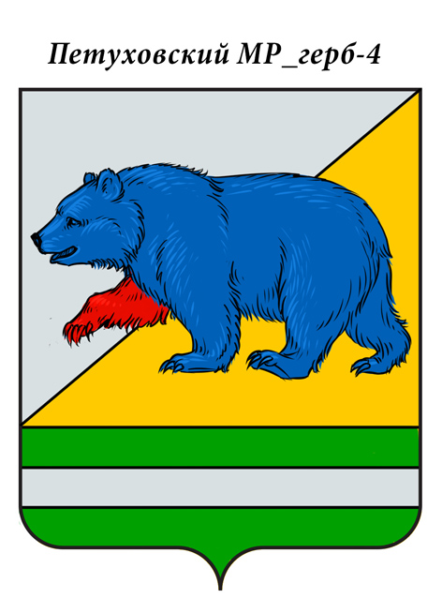
РОССИЙСКАЯ ФЕДЕРАЦИЯ
КУРГАНСКАЯ ОБЛАСТЬ
АДМИНИСТРАЦИЯ ПЕТУХОВСКОГО МУНИЦИПАЛЬНОГО ОКРУГА

ПОСТАНОВЛЕНИЕ
(ПРОЕКТ)

от « » октября 2024 г. №
г. Петухово

О внесении изменений в постановление Администрации Петуховского
муниципального округа Курганской области от 28 марта 2022 года № 355 «Об утверждении муниципальной Программы Петуховского муниципального округа «Культура Петуховского муниципального округа на 2022 – 2024 годы»

В соответствии с постановлением Администрации Петуховского муниципального округа от 10 января 2022 года № 1 «О муниципальных программах Петуховского муниципального округа», статьей 179 Бюджетного кодекса Российской Федерации, Администрация Петуховского муниципального округа Курганской области ПОСТАНОВЛЯЕТ:
1. В Приложение к постановлению Администрации Петуховского муниципального округа Курганской области от 28 марта 2022 года № 355 «Об утверждении муниципальной Программы Петуховского муниципального округа «Культура Петуховского муниципального округа на 2022 – 2024 годы» внести изменения и изложить его в новой редакции, согласно приложению к настоящему постановлению.
2. Опубликовать настоящее постановление в установленном порядке.
3. Настоящее постановление вступает в силу после его официального опубликования.
4. Контроль за исполнением настоящего постановления возложить на первого заместителя Главы Петуховского муниципального округа по социальной политике.

Глава Петуховского муниципального округа
Курганской области А.В. Волков

Согласовано:

Первый заместитель Главы Петуховского
муниципального округа по социальной политике А.Л. Замяткин

Заместитель Главы Петуховского муниципального
округа, начальник Финансового управления
Администрации Петуховского муниципального округа О.Ю. Грыдина

Управляющий делами - руководитель аппарата
Администрации Петуховского муниципального округа О.В. Вятчинина

Советник Главы, заведующий юридическим сектором
Администрации Петуховского муниципального округа Н.Г. Сисевич

РАССЫЛКА

к постановлению Администрации Петуховского муниципального округа от « » октября 2024 года № «О внесении изменений в постановление Администрации Петуховского муниципального округа Курганской области от 28 марта 2022 года № 355 Муниципальная программа Петуховского муниципального округа «Культура Петуховского муниципального округа на 2022 – 2024 годы»

Разослано: 1. В дело - 1;
2. Прокуратура - 1;
3. На сайт - 1;
4. МБУ «Центр культуры Петуховского муниципального округа» - 1;
5. Финансовое управление Администрации Петуховского муниципального округа - 1;
6. Реестр НПА - 1;
7. Регистр НПА - 1.

Исп.: Горохова Татьяна Леонидовна
Тел.: 8 (35-235) 2-25-07
.

